
МИНИСТЕРСТВО НАУКИ И ВЫСШЕГО ОБРАЗОВАНИЯ РОССИЙСКОЙ
ФЕДЕРАЦИИ
ФЕДЕРАЛЬНОЕ ГОСУДАРСТВЕННОЕ БЮДЖЕТНОЕ
ОБРАЗОВАТЕЛЬНОЕ УЧРЕЖДЕНИЕ ВЫСШЕГО ОБРАЗОВАНИЯ
«ДОНСКОЙ ГОСУДАРСТВЕННЫЙ ТЕХНИЧЕСКИЙ УНИВЕРСИТЕТ»
(ДГТУ)

Факультет «Информатика и вычислительная техника»
Кафедра «Кибербезопасность информационных систем»

Лабораторная работа №2
по дисциплине «Методы алгебраической геометрии в криптографии»

Выполнила: обучающаяся гр. ВКБ41
Хороших Я. Д
Проверили:
Артамонова Е. А.

г. Ростов-на-Дону
2025 г.
Лабораторная работа №2
«Факторизация составного числа»

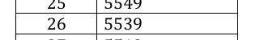
Рисунок 1 – Значения варианта
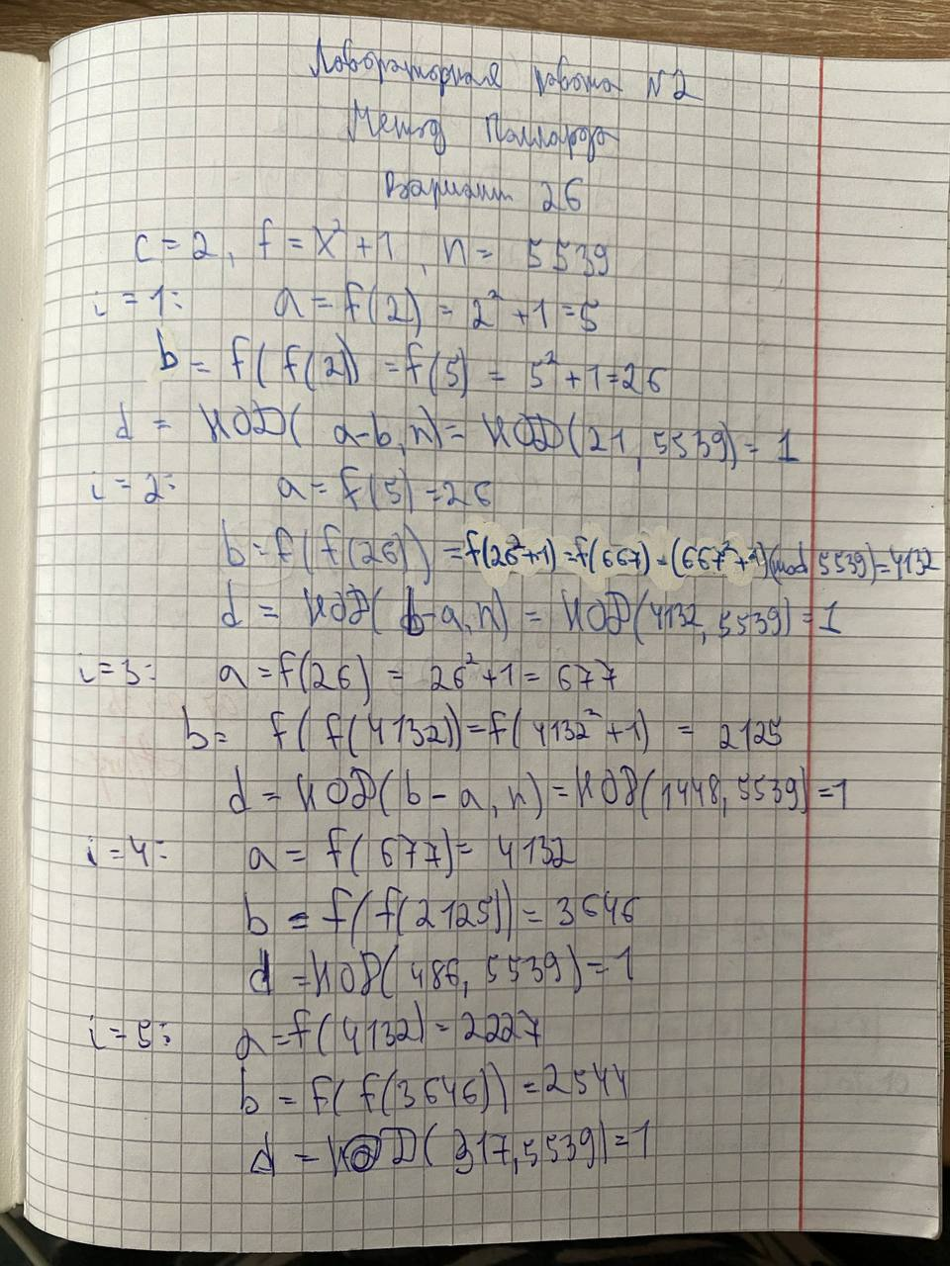
Рисунок 2 – Ручная отработка
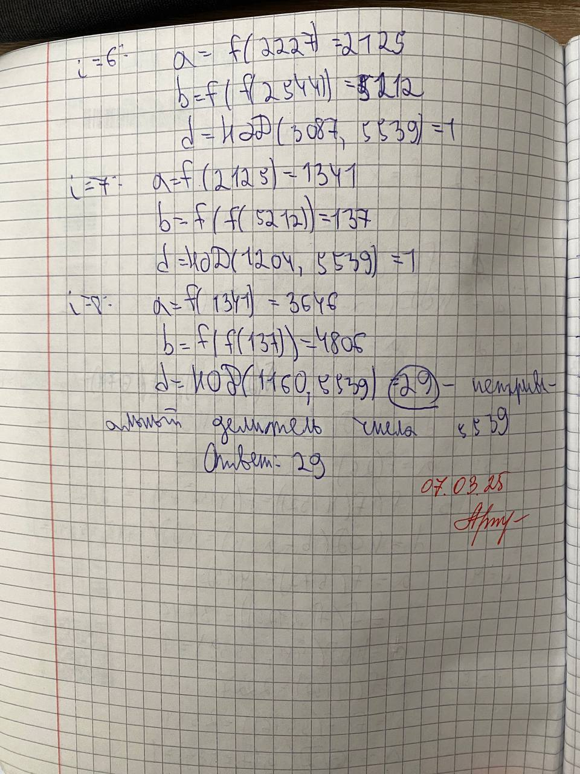
Рисунок 3 – Ручная отработка продолжение
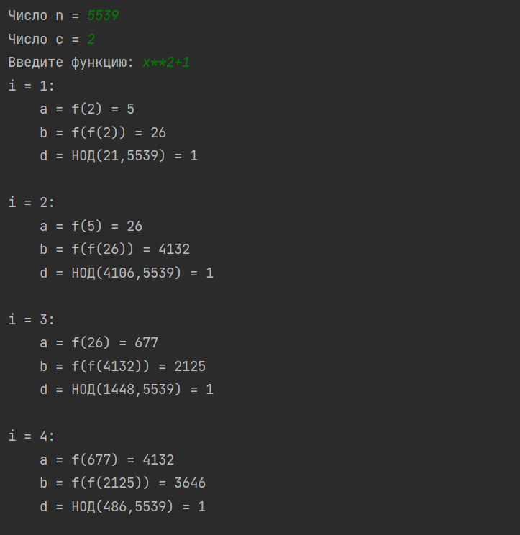
Рисунок 3 – Вывод в консоль
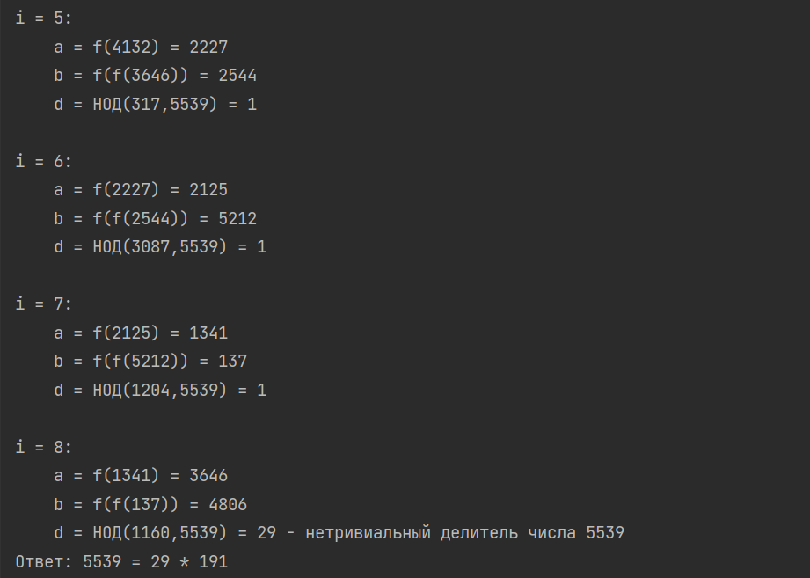
Рисунок 4 – Вывод в консоль
Листинг кода:
def Nod(a, b, count=0):
if a == 0 or b == 0:
return 0
while True:
count += 1
a, b = b, a % b
if b == 0:
return a
def funk(x):
return eval(function.replace('x', str(x))) % n
n = int(input('Число n = '))
c, function = int(input('Число c = ')), input("Введите функцию: ")
a, b, num = 1, 1, 0
while True:
print(f'i = {num + 1}:')
if num == 0:
a, b = funk(c), funk(funk(c))
else:
a_save, b_save = a, b
a, b = funk(a), funk(funk(b))
print(f'\ta = f({a_save}) = {a}\n\tb = f(f({b_save})) = {b}')
num += 1
d = Nod((a - b) if a > b else (b - a), n)
if d > 1:
print(f'\td = НОД({(a - b) if a > b else (b - a)},{n}) = {d} - нетривиальный делитель числа {n}')
print(f'Ответ: {n} = {d} * {n // d}')
break
elif d == 1:
print(f'\td = НОД({(a - b) if a > b else (b - a)},{n}) = {d}\n')
else:
print(f'a = {a}; b = {b} - неподвижная точна\n⇒ делитель не найден\n\n')
function = input("Введите новую функцию: ")
num = 0
if num == 10000:
print(f'За 100 итерация не было найдено делителя числа {n}')

